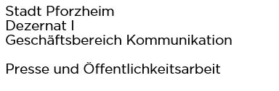

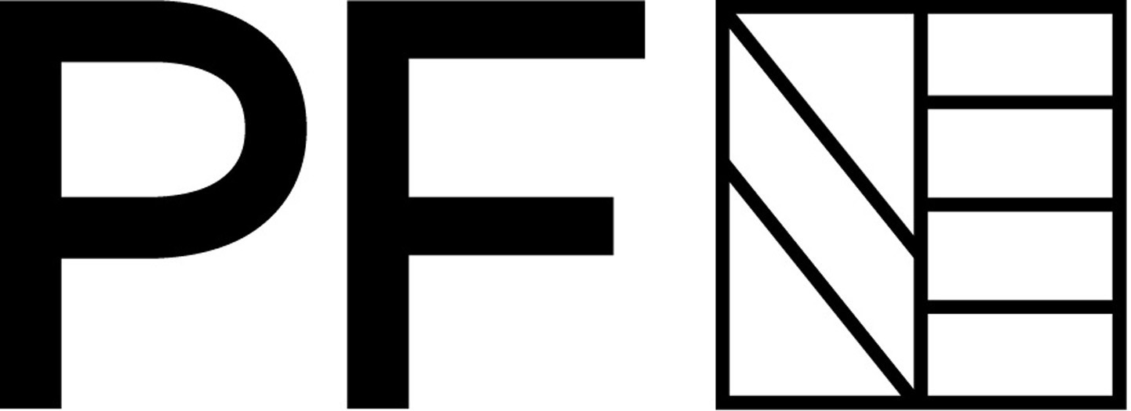

Pressemitteilung
Freitag, 16. Oktober 2026

Ecke Calwer Straße / Kreuzstraße:

Maja Hürst vollendet Fassadenkunstwerk
(stp). Im Mai 2026 erstelle die Künstlerin Maja Hürst ein Fassadenkunstwerk an der Ecke Calwer Straße / Kreuzstraße. Aufgrund witterungsbedingter Unterbrechungen und der Evakuierung im Rahmen der Bombenentschärfung am 17. Mai konnte sie ihr Werk in der geplanten Zeit nicht vollständig fertigstellen. Hürst war daher von Montag, 12. Oktober, bis Donnerstag, 15. Oktober, erneut in Pforzheim, um ihr Werk zu vollenden. „Damit ist Pforzheim nun um ein weiteres Fassadenkunstwerk an einer sehr zentralen Stelle reicher“, freut sich Kulturamtsleiterin Angelika Drescher.
Die Künstlerin entwickelt ihre Wandbilder stets vor Ort. In Pforzheim hat sie für ihr Mural erstmals mit Putz gearbeitet und die farbigen Elemente und Rosetten als Flachreliefs angelegt. Formal duplizierte Hürst das reale, vertikal verlaufende Fensterband der Fassade. So reagierte sie auf die umgebende Architektur der Kreuzung und auf die Geschichte der Goldstadt. Die Fenster geben Ein- und Ausblicke in die diversen Lebensrealitäten in Pforzheim, die doch im Kern sehr ähnlich sind.
Auf der inhaltlichen Ebene symbolisiert das Mural ein „Glücksarmband“. Es zeigt eine Kette, die von einer Hand gehalten wird und an der farbenfrohe, von Tieren inspirierte Ornamente aufgereiht sind. Die zu den goldenen Kreisen hinzugefügten Tier-Elemente entschlüsseln die großen, bunten Fensterumrahmungen. Oktopus, Skarabäus und Axolotl laden Hund und Katze dazu ein, sich gegenseitig mit Neugierde kennenzulernen.
Hintergrund
Auf Einladung des Kulturamts war Maja Hürst mit ihrem künstlerischen Universum „TIKA“ zu Gast in Pforzheim. Zunächst stellte sie sich und ihre Arbeiten in der Ausstellung "MANUALISTIKA" im "KULTURRAUM" vor, bevor sie mit der Erstellung ihres Fassadenkunstwerks begann. Hierbei begleitete sie die Kuratorin Regina M. Fischer.

